Pārskats par paredzētās darbības - kūdras ieguve kūdras atradnē „Ēbeļmuižas purvs D iecirknis” - sākotnējo sabiedrisko apspriešanu

2021. gada oktobris

Saturs

Ievads 3
Paziņojums par sākotnējo sabiedrisko apspriešanu 4
(publicēts laikraksta “Rīgas Apriņķa avīze” 2021. gada 5. oktobra numurā) 4
Paziņojums par sākotnējo sabiedrisko apspriešanu 6
(publicēts SIA „Estonian, Latvian & Lithuanian Environment” mājaslapā) 6
Paziņojums par sākotnējo sabiedrisko apspriešanu 8
(publicēts Olaines novada mājaslapā) 8
Vēstule, kas individuālās informēšanas ietvaros nosūtīta zemes īpašniekiem 10
Saraksts ar zemes īpašniekiem, kuriem individuālās informēšanas ietvaros nosūtīta vēstule par sākotnējo sabiedrisko apspriešanu 16
Neklātienes sabiedriskās apspriešanas sanāksmes protokols 18
Atbildes uz sākotnējās sabiedriskās apriešanas laikā uzdotajiem jautājumiem 21

Ievads

Pārskats par paredzētās darbības - kūdras ieguve kūdras atradnē „Ēbeļmuižas purvs D iecirknis” - sākotnējo sabiedrisko apspriešanu sagatavots, pamatojoties uz Ministru kabineta 2015. gada 13. janvāra noteikumu Nr. 18 „Kārtība, kādā novērtē paredzētās darbības ietekmi uz vidi un akceptē paredzēto darbību” 28. punkta prasībām.
Paziņojumi par sākotnējo sabiedrisko apspriešanu tika publicēti Olaines novada, Vides pārraudzības valsts biroja un SIA „Estonian, Latvian & Lithuanian Environment” mājaslapās.
Paziņojumi zemes īpašniekiem – fiziskām personām, nosūtīti ierakstītu vēstuļu formā.
Paziņojumi zemes īpašniekiem – juridiskām personām, nosūtīti ierakstītu vēstuļu formā, uz to juridiskajām adresēm.
Pārskatā ir apkopota informācija par sabiedrības informēšanu un sabiedriskās apspriešanas sanāksmi.
Pārskatā ir iekļauta šāda informācija:
- Paziņojums par sākotnējo sabiedrisko apspriešanu, kas publicēts laikraksta “Rīgas Apriņķa avīze” 2021. gada 5. oktobra numurā);
- Paziņojums par sākotnējo sabiedrisko apspriešanu, kas publicēts SIA „Estonian, Latvian & Lithuanian Environment” mājaslapā;
- Paziņojums par sākotnējo sabiedrisko apspriešanu, kas publicēts Olaines novada mājaslapā;
- Vēstule, kas individuālās informēšanas ietvaros nosūtīta zemes īpašniekiem;
- Fizisko personu saraksts, kurām nosūtītas vēstules par sākotnējo sabiedrisko apspriešanu;
- Juridisko personu saraksts, kurām nosūtītas vēstules par sākotnējo sabiedrisko apspriešanu;
- Neklātienes sabiedriskās apspriešanas sanāksmes protokols;
- Atbildes uz sākotnējās sabiedriskās apriešanas laikā uzdotajiem jautājumiem, kas nosūtīti uz e-pasta adresi: elle@environment.lv.
Sākotnējas sabiedriskās apspriešanas laikā neklātienes sanāksmes video prezentācija līdz 2021. gada 26. oktobrim tikusi skatīta 5 reizes.

Paziņojums par sākotnējo sabiedrisko apspriešanu
(publicēts laikraksta “Rīgas Apriņķa avīze” 2021. gada 5. oktobra numurā)

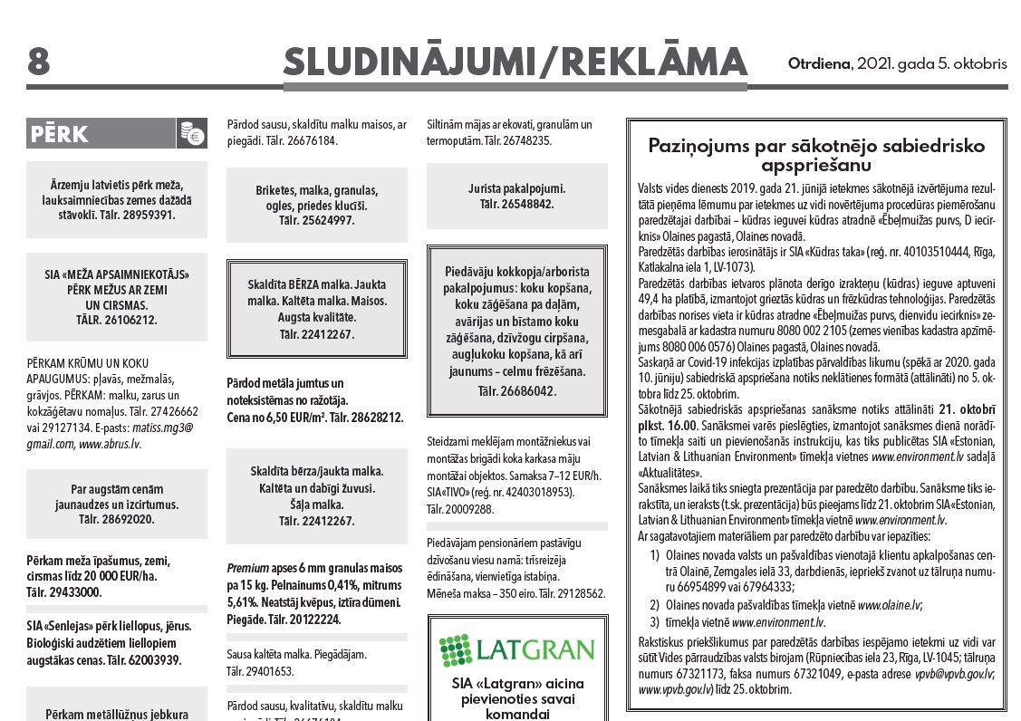

Paziņojums par sākotnējo sabiedrisko apspriešanu
(publicēts SIA „Estonian, Latvian & Lithuanian Environment” mājaslapā)

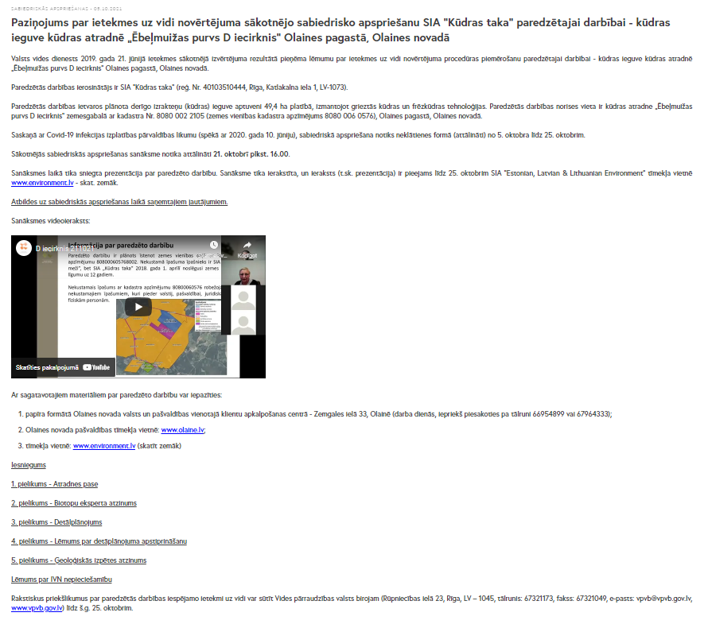

Paziņojums par sākotnējo sabiedrisko apspriešanu
(publicēts Olaines novada mājaslapā)

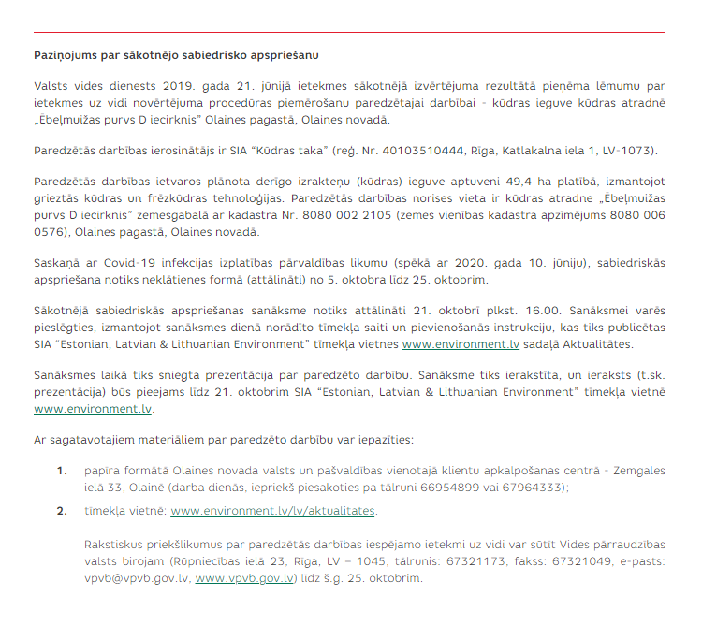

Vēstule, kas individuālās informēšanas ietvaros nosūtīta zemes īpašniekiem

Nekustamā īpašuma īpašniekam,
kuru īpašums robežojas ar paredzētās darbības teritoriju

2021. gada 6. oktobrī

Par ietekmes uz vidi sākotnējo sabiedrisko apspriešanu divām paredzētajām darbībām- kūdras ieguve atradnē ‘’Ēbeļmuižas purvs D iecirknis’’ un meliorācijas sistēmas izbūve kūdras atradnē ,,Ēbeļmuižas purvs, Ziemeļu iecirknis”
Informējam Jūs, ka atbilstoši Valsts vides dienesta pieņemtajiem lēmumiem ( 2019. gada 21. jūnijā un 2020. gada 22. maijā), ietekmes sākotnējā izvērtējuma rezultātā, ir pieņemti lēmumi par ietekmes uz vidi novērtējuma procedūras piemērošanu divām paredzētajām darbībām:
- Paredzētajai darbībai - kūdras ieguve kūdras atradnē „Ēbeļmuižas purvs D iecirknis” Olaines pagastā, Olaines novadā.
- Paredzētās darbības ierosinātājs ir SIA “Kūdras taka” (reģ. Nr. 40103510444, Rīga, Katlakalna iela 1, LV-1073).
- Paredzētās darbības ietvaros plānota derīgo izrakteņu (kūdras) ieguve aptuveni 49,4 ha platībā, izmantojot grieztās kūdras un frēzkūdras tehnoloģijas. Paredzētās darbības norises vieta ir kūdras atradne „Ēbeļmuižas purvs dienvidu iecirknis” zemesgabalā ar kadastra Nr. 8080 002 2105 (zemes vienības kadastra apzīmējums 8080 006 0576), Olaines pagastā, Olaines novadā.

- Paredzētajai darbībai - meliorācijas sistēmas izbūve kūdras atradnē ,,Ēbeļmuižas purvs, Ziemeļu iecirknis”.
- Paredzētās darbības ierosinātājs ir SIA “Lielkūdra” (reģ. Nr. 40103511581, Rīgas iela 30, Baloži, Ķekavas nov., LV-2112).
- Paredzētās darbības ietvaros plānots izbūvēt meliorācijas sistēmu kūdras atradnes nosusināšanai 149 ha kopplatībā. Tiek paredzēts izbūvēt arī pagaidu ceļu līdz darbības vietai. Paredzētās darbības norises vieta ir Kūdras atradne „Ēbeļmuižas purvs Ziemeļu iecirknis” zemesgabalā ar kadastra Nr.8080 002 2105 (zemes vienības kadastra apzīmējums 8080 006 0576 8001), Olaines pagastā, Olaines novadā.
Jūsu īpašums ar kadastra apzīmējumu xxxxxxxxxxx robežojas ar zemes īpašumu, kurā paredzēts veikt divas minētās paredzētās darbības, savukārt Jūsu īpašums ar kadastra apzīmējumu xxxxxxxxxx tieši nerobežojas, bet atrodas tuvu paredzētās darbības teritorijai (lūdzu skat. pievienoto paredzēto darbību izvietojuma un kadastra vienību karti).
Atbilstoši MK noteikumu Nr. 18 ‘’ Kārtība, kādā novērtē paredzētās darbības ietekmi uz vidi un akceptē paredzēto darbību’’, ir uzsāktas abu paredzēto darbību ietekmes uz vidi novērtējuma sākotnējās sabiedriskās apspriešanas:
- darbībai - kūdras ieguvei kūdras atradnē „Ēbeļmuižas purvs D iecirknis” Olaines pagastā, Olaines novadā – apspriede notiek no 5. oktobra līdz 25. oktobrim;
- darbībai - meliorācijas sistēmas izbūve kūdras atradnē ,,Ēbeļmuižas purvs, Ziemeļu iecirknis” no 8. oktobra līdz 28. oktobrim
Saskaņā ar Covid-19 infekcijas izplatības pārvaldības likumu (spēkā ar 2020. gada 10. jūniju), sabiedriskās apspriešanas sanāksmes notiks neklātienes formā (attālināti):
- Sākotnējā sabiedriskās apspriešanas sanāksme kūdras ieguvei kūdras atradnē „Ēbeļmuižas purvs D iecirknis” notiks attālināti 21. oktobrī plkst. 16.00;
- Sākotnējā sabiedriskās apspriešanas sanāksme meliorācijas sistēmas izbūve kūdras atradnē ‘’Ēbeļmuižas purvs, Ziemeļu iecirknis” notiks attālināti 22. oktobrī plkst. 16.00;
Sanāksmēm varēs pieslēgties, izmantojot sanāksmes dienā norādīto tīmekļa saiti un pievienošanās instrukciju, kas tiks publicētas SIA “Estonian, Latvian & Lithuanian Environment” tīmekļa vietnes www.environment.lv sadaļā Aktualitātes.
Rakstiskus priekšlikumus par paredzēto darbību iespējamo ietekmi uz vidi un priekšlikumiem ietekmju novērtēšanai var sūtīt uz Vides pārraudzības valsts biroju (Rūpniecības ielā 23, Rīga, LV – 1045, tālrunis: 67321173, fakss: 67321049, e-pasts: vpvb@vpvb.gov.lv , (www.vpvb.gov.lv)):
- līdz š.g. 25. oktobrim par kūdras ieguvi ‘’ „Ēbeļmuižas purvs D iecirknis”;
- Līdz š.g. 28. oktobrim par meliorācijas sistēmu izbūvi atradnē ‘’Ēbeļmuižas purvs Z iecirknis’’.
Ar sagatavotajiem materiāliem par paredzētajām darbībām var iepazīties:
- papīra formātā Olaines novada valsts un pašvaldības vienotajā klientu apkalpošanas centrā - Zemgales ielā 33, Olainē (darba dienās, iepriekš piesakoties pa tālruni 66954899 vai 67964333);
- Olaines novada pašvaldības tīmekļa vietnē: www.olaine.lv;
- tīmekļa vietnē: www.environment.lv/lv/aktualitates.

Vēstulei pievienota informācija par ietekmes uz vidi (turpmāk – IVN) procedūru. Pēc sākotnējo sabiedrisko apspriešanas rezultātu apkopojuma, Vides pārraudzības valsts birojs sagatavos ietekmes uz vidi novērtējuma programmas katrai darbībai, pēc kurām tiks sagatavoti ietekmes uz vidi novērtējuma ziņojumi. Pēc IVN ziņojumu sagatavošanas tiks organizētas novērtējuma ziņojumu sabiedriskās apspriešanas, lai iepazīstinātu sabiedrību ar novērtējuma rezultātiem. Informācija par iespējām iepazīties ar sagatavotajiem ziņojumiem un ar to saistītajiem dokumentiem, iesniegt rakstveida priekšlikumus un piedalīties sabiedriskajās apspriešanās tiks publicēta internetā un vietējā laikrakstā.

Informācija par projekta ietekmes uz vidi novērtējumu turpmāk būs pieejama arī interneta mājas lapā – www.vpvb.gov.lv/lv/ivn/projekti.

Ietekmes uz vidi novērtējuma procedūras veikšanu pēc SIA ‘’Lielkūdra’’ un SIA ‘’Kūdras taka’’ pasūtījuma ir uzsākusi SIA ‘’Estonian, Latvian & Lithuanian Environment’’ (www.environment.lv)

Jautājumu gadījumā lūdzam sazināties ar SIA ‘’Estonian, Latvian & Lithuanian Environment’ projektu vadītāju Lūciju Kursīti zvanot uz tālruni 67242411.

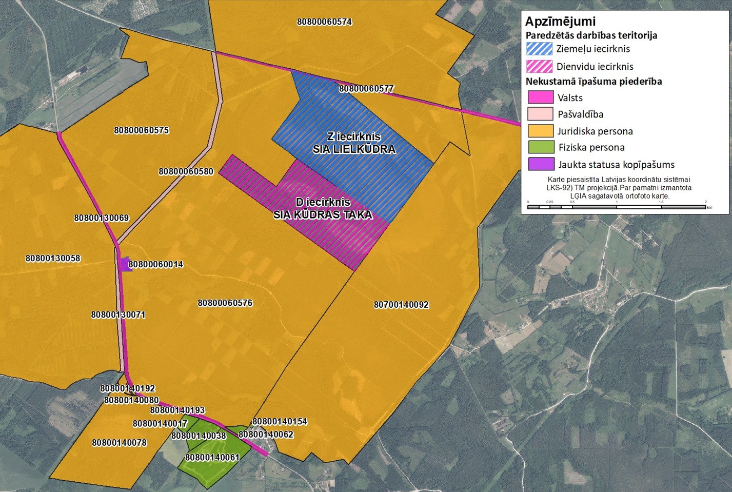

Informācija par ietekmes uz vidi novērtējuma procedūru
Ietekmes uz vidi novērtējums ir procedūra, kas sekmē pamatota un izsvērta lēmuma pieņemšanu par dažādu projektu, plānu vai programmu realizācijas iespējām. Tās laikā tiek novērtēta paredzētās darbības vai plānošanas dokumenta īstenošanas iespējamā ietekme uz vidi un izstrādāti priekšlikumi nelabvēlīgas ietekmes novēršanai vai samazināšanai.
Darbības, kurām nepieciešams ietekmes uz vidi novērtējums
Ietekmes uz vidi novērtējuma procedūra noteikti jāveic visām darbībām, kuras saistītas ar likuma „Par ietekmes uz vidi novērtējumu” 1. pielikumā minētajiem objektiem vai ir ietvertas starptautiskajos līgumos. Pārējos gadījumos Valsts vides dienesta reģionālā vides pārvalde pieņem lēmumu par ietekmes uz vidi novērtējuma procedūras piemērošanu vai nepiemērošanu konkrētai darbībai pēc paredzētās darbības ietekmes sākotnējā izvērtējuma.
Sākotnējā sabiedriskā apspriešana
Ja tiek pieņemts lēmums par ietekmes uz vidi novērtējuma procedūras piemērošanu, ir jāveic paredzētās darbības sākotnējā sabiedriskā apspriešana. To organizē ierosinātājs, sagatavojot informāciju par paredzēto darbību un publicējot paziņojumu laikrakstā. Sagatavotajiem materiāliem ir jābūt pieejamiem internetā, pašvaldības domes un pagasta vai pilsētas pārvaldes ēkā. Ierosinātāja pienākums ir arī individuāli informēt tos kaimiņos esošo nekustamo īpašumu īpašniekus (valdītājus), kuru nekustamie īpašumi robežojas ar paredzētās darbības teritoriju. Sabiedriskā apspriešana norisinās vismaz 20 dienas, kuru laikā ikvienam ir tiesības rakstiski nosūtīt savu viedokli Vides pārraudzības valsts birojam par paredzētās darbības iespējamo ietekmi uz vidi. Pēc biroja vai pašvaldības pieprasījuma ierosinātājam ir pienākums organizēt sabiedriskās apspriešanas sanāksmi. Ja šāds pieprasījums ir saņemts, tad par to paziņo, publicējot iepriekš minēto paziņojumu.
Programmas izstrādāšana
Pamatojoties uz ierosinātāja rakstveida iesniegumā sniegto informāciju, sākotnējo izvērtējumu, kā arī sabiedrības un valsts institūciju priekšlikumiem, Vides pārraudzības valsts birojs pēc ierosinātāja pieprasījuma izstrādā programmu. Programma ir dokuments, kas ietver prasības ziņojuma par ietekmes novērtējumu sagatavošanai.
Ziņojuma par ietekmes novērtējumu sagatavošana
Ziņojumu sagatavo paredzētās darbības ierosinātājs vai tā piesaistīti kompetenti konsultanti. Ziņojumā sniedz informāciju par:
- paredzēto darbību un vismaz diviem alternatīviem risinājumiem, kas paredz darbības realizāciju dažādās vietās vai izmantojot dažādus tehniskus risinājumus;
- paredzētās darbības un alternatīvo risinājumu iespējamo ietekmi uz vidi;
- tehniskiem un citiem risinājumiem, kas palīdzētu novērst vai mazināt paredzētās darbības nelabvēlīgo ietekmi uz vidi.
Sagatavoto ziņojumu ierosinātājs ievieto savā vai tā attiecīgi pilnvarotas personas mājaslapā internetā, kā arī papīra formā iesniedz pašvaldībā un programmā norādītajām institūcijām un organizācijām.
Ziņojuma sabiedriskā apspriešana
Ierosinātājs publicē internetā un laikrakstā paziņojumu par sabiedrības iespējām iepazīties ar sagatavoto ziņojumu un ar to saistītajiem dokumentiem, iesniegt rakstveida priekšlikumus un piedalīties sabiedriskajā apspriešanā. Sabiedriskā apspriešana norisinās vismaz 30 dienas, kuru laikā tiek rīkota arī sabiedriskās apspriešanas sanāksme. Norādītajā termiņā ikvienam ir tiesības nosūtīt ierosinātājam un Vides pārraudzības valsts birojam rakstveida priekšlikumus un viedokļus par ziņojumu. Ierosinātājam jānodrošina ziņojuma pieejamība sabiedrībai.
Pēc ziņojuma sabiedriskās apspriešanas tam pievieno pārskatu par sabiedrības līdzdalības pasākumiem un sabiedrības iesniegtajiem priekšlikumiem, norādot, kā iesniegtie priekšlikumi ir ņemti vērā.
Atzinuma par ziņojumu sagatavošana
Pēc sabiedriskās apspriešanas ierosinātājs, ja nepieciešams, precizē ziņojumu un to kopā ar pārskatu par sabiedrības līdzdalības pasākumiem un sabiedrības iesniegtajiem priekšlikumiem iesniedz Vides pārraudzības valsts birojā, kā arī ievieto savā mājaslapā internetā. Birojs izvērtē ziņojumu un sniedz par to atzinumu, kurā norāda nosacījumus, ar kādiem paredzētā darbība ir īstenojama vai nav pieļaujama.
Paredzētās darbības akcepts
Paredzētās darbības akcepts ir valsts institūcijas, pašvaldības, citas likumā noteiktās institūcijas vai Ministru kabineta lēmums par atļauju uzsākt paredzēto darbību. Lēmums tiek pieņemts, vispusīgi izvērtējot ziņojumu, pašvaldības un sabiedrības viedokli un ievērojot Vides pārraudzības valsts biroja atzinumu par ziņojumu. Informācija par lēmumu tiek publicēta internetā un laikrakstā.
Noderīga kontaktinformācija par ietekmes uz vidi novērtējumu:
Vides pārraudzības valsts birojs: Rīga, Rūpniecības iela 23, LV-1045,
Tel.: 67321173
Valsts vides dienesta
Zemgales reģionālā vides pārvalde: Rūpniecības iela 23, Rīga, LV-1045,
Tel.: 67084200

SIA „Lielkūdra”: Rīgas iela 30, Baloži, Ķekavas novads, LV-2112

SIA „Kūdras taka”: Katlakalna iela 1, Rīga, LV-1073

Saraksts ar zemes īpašniekiem, kuriem individuālās informēšanas ietvaros nosūtīta vēstule par sākotnējo sabiedrisko apspriešanu

Nr. | Kadastra apzīmējums | Kadastra numurs | Īpašnieks
1. | 80800060576 | 80800022105 | Juridiska persona
2. | 80700140092 | 80700140004 | Juridiska persona
3. | 80800060577 | 80800060577 | Juridiska persona
4. | 80800060574 | 80800022105 | Juridiska persona
5. | 80800130058 | 80800022105 | Juridiska persona
6. | 80800140080 | 80800022105 | Juridiska persona
7. | 80800140078 | 80800022105 | Juridiska persona
8. | 80800060575 | 80800022105 | Juridiska persona
9. | 80800060580 | 80800022114 | Juridiska persona
10. | 80800130071 | 80800022114 | Juridiska persona
11. | 80800130069 | 80800050045 | Juridiska persona
12. | 80800140192 | 80800140195 | Juridiska persona
13. | 80800140193 | 80800050045 | Juridiska persona
14. | 80800060014 | 80800060088 | Fiziska persona
15. | 80800140017 | 80800140017 | Fiziska persona
16. | 80800140038 | 80800140038 | Fiziska persona
17. | 80800140061 | 80800140061 | Fiziska persona
18. | 80800140062 | 80800140062 | Fiziska persona
19. | 80800140154 | 80800140154 | Fiziska persona

Neklātienes sabiedriskās apspriešanas sanāksmes protokols
Kūdras ieguve kūdras atradnē „Ēbeļmuižas purvs D iecirknis”
Olaines pagastā, Olaines novadā,
sākotnējās sabiedriskās apspriešanas sanāksmes protokols

2021. gada 21. oktobrī
Saskaņā ar Covid-19 infekcijas izplatības pārvaldības likumu (spēkā ar 2020. gada 10. jūniju) sanāksme notiek attālināti, izmantojot Microsoft Teams.

Sanāksme tiek atklāta plkst.16.00

Sanāksmi vada: Lūcija Kursīte, SIA “Estonian, Latvian & Lithuanian Environment” vecākā konsultante
Sanāksmes dalībnieki: Attālināti sanāksmē piedalās 4 dalībnieki (dalībnieku saraksts pieejams pēc pieprasījuma)

Sanāksmi protokolē: Aiga Tora, SIA “Estonian, Latvian & Lithuanian Environment” speciāliste

Sanāksmes gaita:

L. Kursīte informē par paredzētās darbības “Kūdras ieguve kūdras atradnē „Ēbeļmuižas purvs D iecirknis” Olaines pagastā, Olaines novadā” sākotnējās sabiedriskās apspriešanas sanāksmes norises kārtību un aicina sanāksmes dalībniekus iepazīstināt ar sevi.

L. Kursīte iepazīstina ar galvenajiem prezentācijas satura punktiem. Tiek sniegta informācija par ietekmes uz vidu (turpmāk tekstā - IVN) procedūru, sākotnējo sabiedrisko apspriešanu un sabiedrības informēšanu, kā arī detalizēta informācija par paredzēto darbību, tai skaitā, plānoto kūdras ieguves tehnoloģiju, plānoto jauno ceļu būvniecību, kā arī dabas vērtībām paredzētās darbības teritorijā un tās tuvumā. Prezentācijas beigās tiek sniegta informācija par kūdras ieguves iespējamām ietekmēm uz vidi un turpmākajiem soļiem IVN procesā, sabiedrības iespējām iesaistīties IVN izstrādē un uzdot sev interesējošos jautājumus, kā arī to, kādā veidā tiks sniegtas atbildes uz uzdotajiem jautājumiem.

L. Kursīte aicina sanāksmes dalībniekus uzdot jautājumus.

Sanāksmes dalībniece vēlas uzzināt detalizētāku informāciju par paredzētās darbības radīto trokšņa līmeni. A. Tora sniedz atbildi, ka IVN laikā tiks novērtēts gan kūdras ieguves, gan iegūtās produkcijas radītais trokšņa līmenis dzīvojamās apbūves teritorijās, kā arī nepieciešamības gadījumā tiks plānoti troksni samazinošie pasākumi.

Sanāksmes dalībnieki diskutē par SIA “Rīgas meži” autoceļa pieslēguma likvidēšanu valsts galvenajam autoceļam A5 Rīgas apvedceļš (Salaspils—Babīte) pēc dzelzceļa līnijas Rail Baltica izbūves.

Sanāksmes noslēgumā L.Kursīte atkārtoti sniedz informāciju par sabiedrības iespējām iesaistīties IVN izstrādē un uzdot sev interesējošos jautājumus, kā arī to, kādā veidā tiks sniegtas atbildes uz uzdotajiem jautājumiem.

Sanāksme tiek slēgta plkst. 16.35

Sanāksmes vadītāja L.Kursīte

Sanāksmi protokolēja A. Tora

Atbildes uz sākotnējās sabiedriskās apriešanas laikā uzdotajiem jautājumiem

N.p.k. | Jautājums | Atbilde
1. | Kāda plānota transporta plūsmas intensitāte? | Plānotais ieguves apjoms D iecirknī ir 25 000 m³, pieņemot, ka vienā kravas automašīnā ir iespējams iekraut 95 m³, paredzams, ka transporta plūsmas intensitāte gada laikā būs vidēji 263 kravas automašīnas.  Savukārt, ņemot vērā kravas autotransporta intensitāti no Z iecirkņa un summējot to ar D iecirkni paredzams, ka transporta plūsmas intensitāte gada laikā būs vidēji 947 kravas automašīnas.
2. | Kādā veidā tiks samazināta transporta plūsmas rezultātā pastiprināti radušies putekļi, kam ir vairāki nevēlami iedarbības mehānismi uz cilvēku organismu un apkārtējo vidi? | Ietekmes uz vidi novērtējuma (IVN) veikšanas laikā tiks izvērtēta paredzētās darbības, t.sk., transporta plūsmas ietekme uz gaisa kvalitāti paredzētās darbības apkārtnē. Ņemot vērā rezultātus, nepieciešamības gadījumā tiks plānoti gaisa piesārņojumu samazinošie pasākumi, kuri tiks aprakstīti IVN ziņojumā.
3. | Kā tiks organizēta gaisa kvalitātes saglabāšana? | IVN veikšanas laikā tiks izvērtēta paredzētās darbības, t.sk., transporta plūsmas ietekme uz gaisa kvalitāti paredzētās darbības apkārtnē. Ņemot vērā rezultātus, nepieciešamības gadījumā tiks plānoti gaisa piesārņojumu samazinošie pasākumi, kuri tiks aprakstīti IVN ziņojumā.
4. | Vai paredzēts lietot putekļu absorbentu? | IVN veikšanas laikā tiks izvērtēta paredzētās darbības, t.sk., transporta plūsmas ietekme uz gaisa kvalitāti paredzētās darbības apkārtnē. Ņemot vērā izvērtējuma rezultātus, nepieciešamības gadījumā tiks plānoti gaisa piesārņojumu samazinošie pasākumi, t.sk. absorbentu lietošana kā ietekmes uz vidi mazinošs pasākums.
5. | Vai paredzēts uz grants ceļa veidot ātruma ierobežojumus? | Šobrīd nav paredzēts veidot ātruma ierobežojumus uz grants ceļa, taču, ja IVN izstrādes laikā tiks konstatēta nelabvēlīga ietekme attiecībā uz gaisa piesārņojumu vai trokšņa līmeni, ātruma ierobežojums var tikt izskatīts kā ietekmes uz vidi mazinošs pasākums.

